Региональная энергетическая комиссия Кемеровской области информирует.

В связи с изменениями в законодательстве, для раскрытия информации регулируемыми организациями в сети Интернет через систему ЕИАС, ФАС России разработала новые форматы шаблонов.
Для регулируемых организаций в сфере водоснабжения:
FAS.JKH.OPEN.INFO.ORG.HVS. (единовременно)
FAS.JKH.OPEN.INFO.QUARTER.HVS. (в течение 30 календарных дней по истечении квартала)

Для регулируемых организаций в сфере водоотведения:
FAS.JKH.OPEN.INFO.ORG.VO. (единовременно)
FAS.JKH.OPEN.INFO.QUARTER.VO. (в течение 30 календарных дней по истечении квартала)

Для регулируемых организаций в сфере теплоснабжения:
FAS.JKH.OPEN.INFO.ORG.WARM. (единовременно)
FAS.JKH.OPEN.INFO.QUARTER.WARM. (в течение 30 календарных дней по истечении квартала)
FAS.JKH.OPEN.INFO.LIMIT.WARM. (до 10 числа месяца, следующего за отчетным кварталом)
Для регулируемых организаций в сфере горячего водоснабжения (закрытая система):
FAS.JKH.OPEN.INFO.ORG.GVS. (единовременно)
FAS.JKH.OPEN.INFO.QUARTER.GVS. (в течение 30 календарных дней по истечении квартала)
Для регулируемых организаций в сфере обращения с твердыми коммунальными отходами:
FAS.JKH.OPEN.INFO.ORG.TKO. (единовременно)
Во время переходного периода, пока ведутся настройки для автоматической отправки шаблонов из региональной системы в федеральную, регулируемые организации обязаны направить один и тот же шаблон и в федеральную систему и в региональную.
Для отправки в федеральную систему необходимо сделать следующее:
Необходимо зарегистрироваться на федеральном портале https://portal.eias.ru
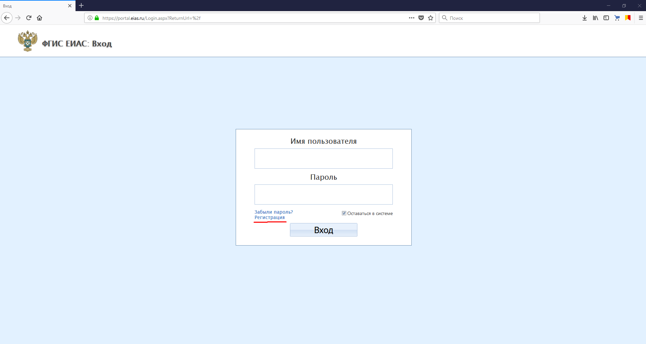
Запустить ЕИАС Мониторинг
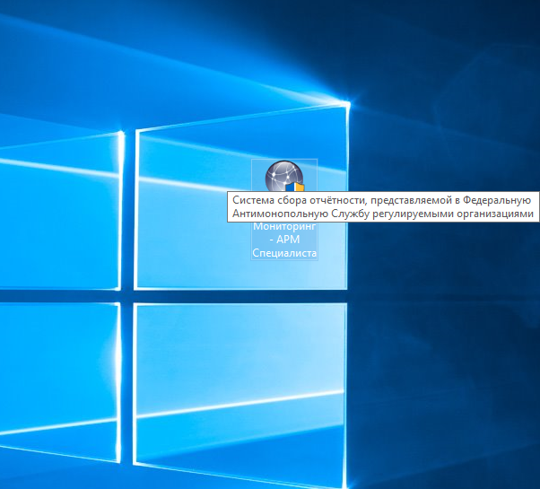

При входе в модуль ЕИАС Мониторинг зайти в «Настройки»:
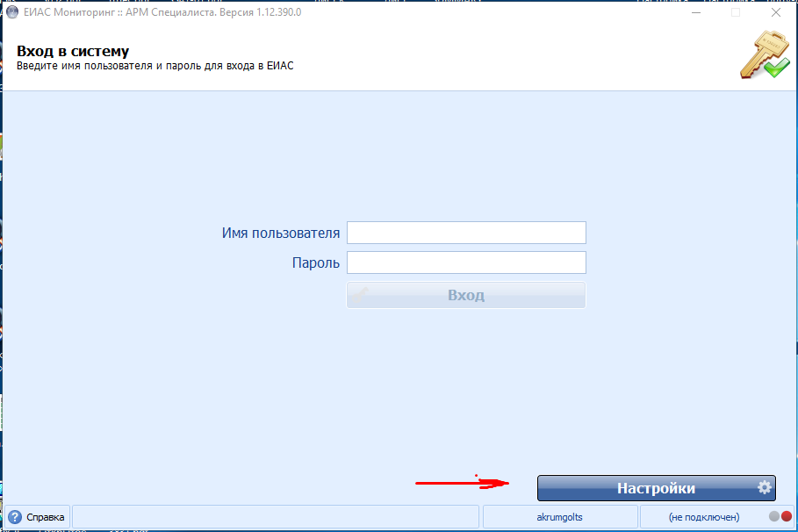
Выбрать ФАС. Сделать выделенный сервер главным сервером соединений (кнопка со звездочкой):
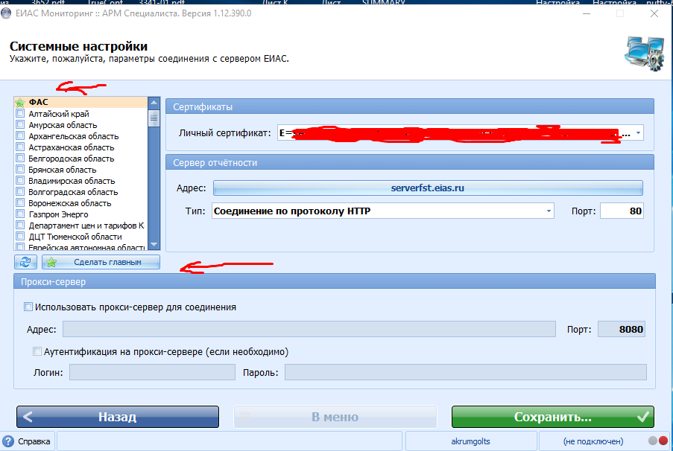
Сохранить (зеленая кнопка):
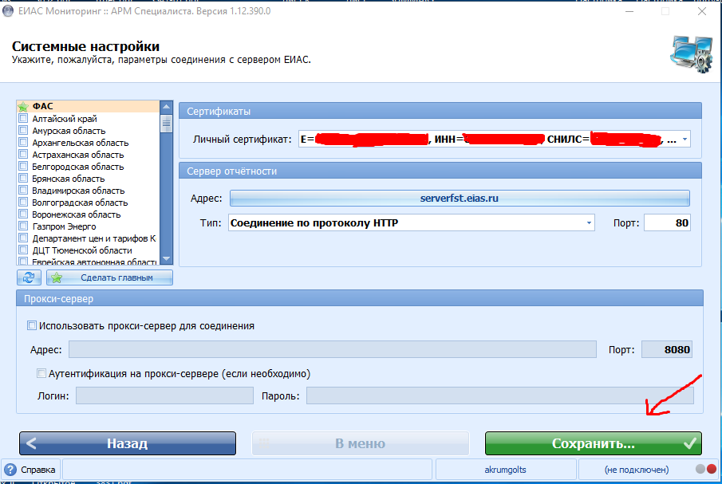

Вернуться назад (кнопка «Назад»), войти в систему (ввести имя пользователя и пароль). При удачном подключении внизу будет гореть зеленая кнопка
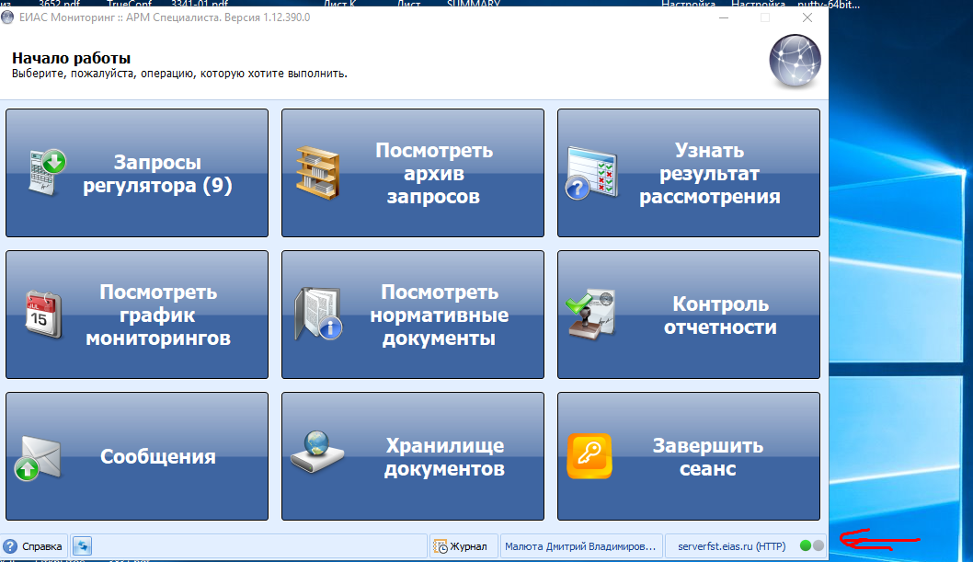
Для просмотра отчетов необходимо войти в «Запросы регулятора», либо в «Посмотреть архив запросов». Запросы от ФАС России маркируются гербом РФ с подписью ФАС, запросы от РЭК кемеровской области маркируются флагом Кемеровской области и с подписью Кемеровская область.
Внимание! Отправлять отчет необходимо только в тот сегмент, который выбран главным.
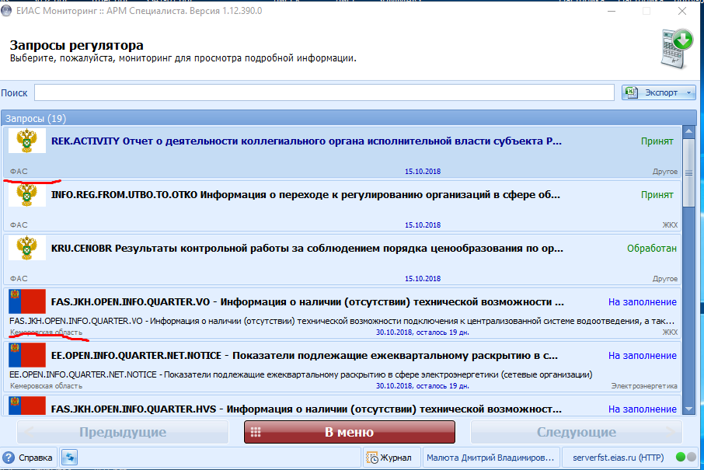

найти запросы с соответствующим названием и выбрать его.
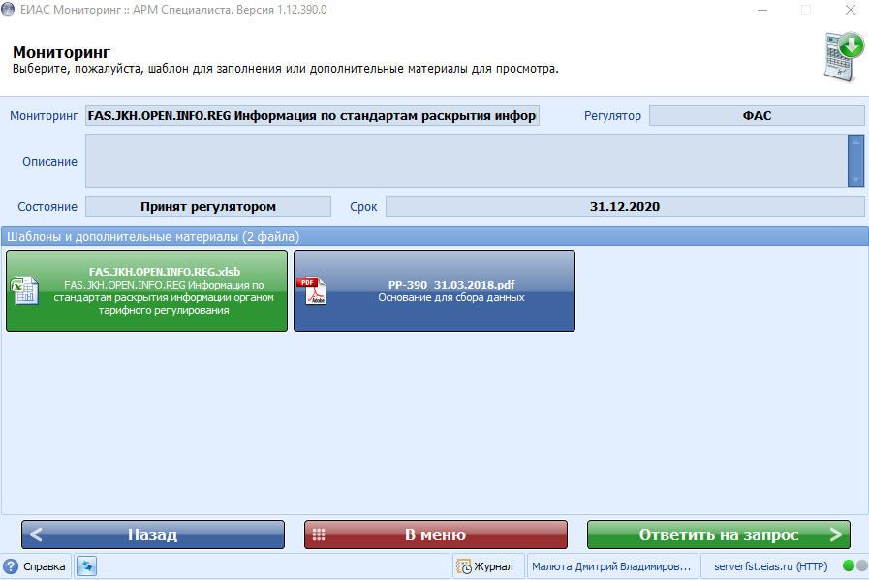
Еще раз выбрать шаблон и скачать.
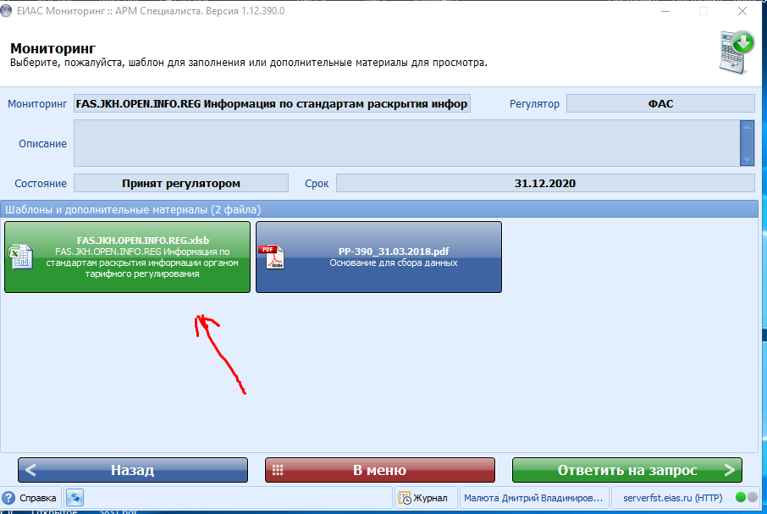
После заполнения шаблона необходимо войти в шаблон и нажать кнопку «Ответить на запрос»

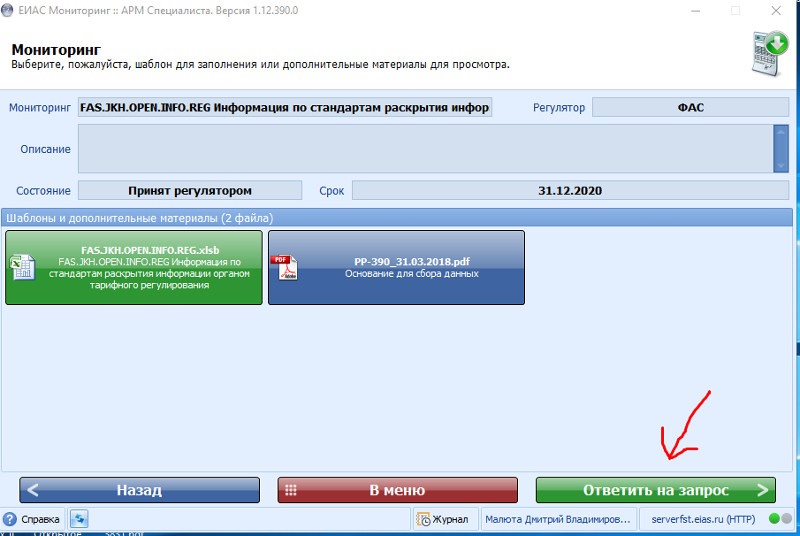
Загружаем шаблон, нажимая кнопку «Новый ответ» или «Набор новых ответов», если шаблонов несколько.
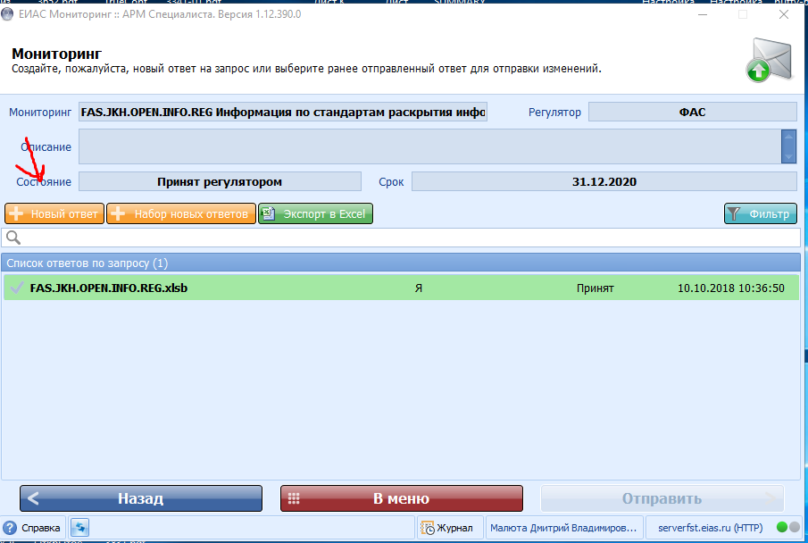
Загружаем шаблон нажимая кнопку «Загрузить»
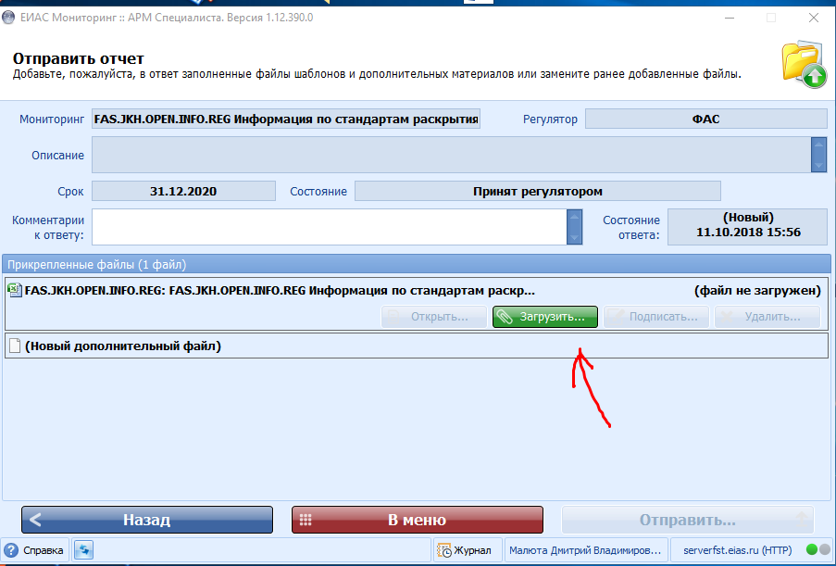
После того, как шаблон загрузится, активизируется кнопка «Подписать», которую надо нажать.
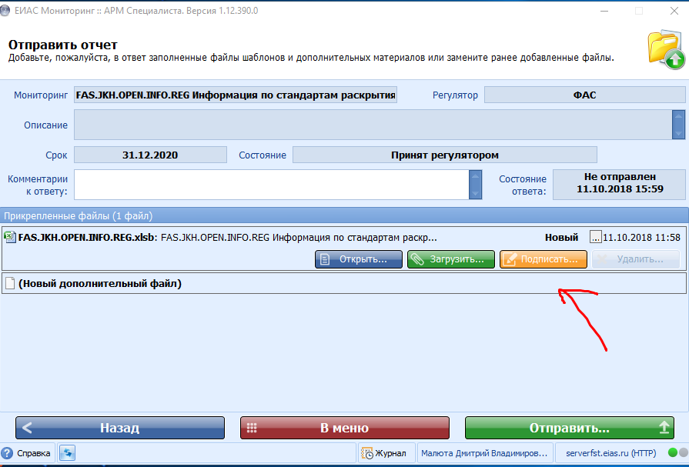
И дальше отправляем отчет нажав кнопку «Отправить»
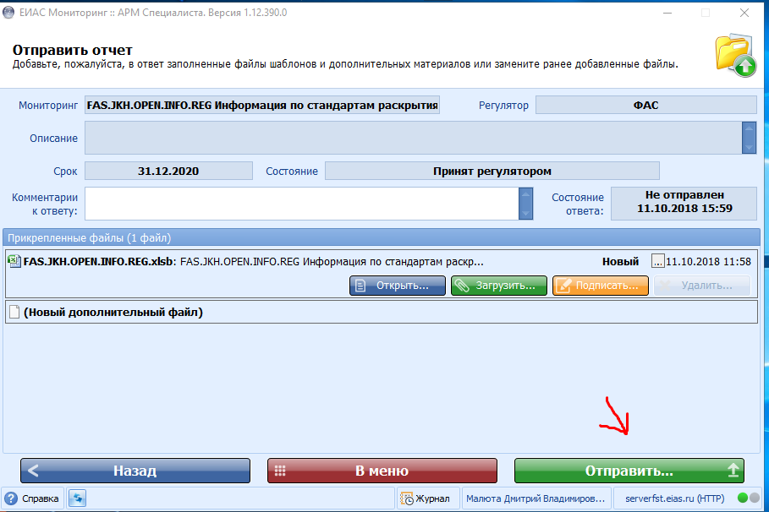
При возникновении вопросов с федеральными шаблонами необходимо обращаться в службу технической поддержки ФАС России http://sp.eias.ru/

Для получения регионального списка серверов необходимо выполнить несколько действий:
1. Загрузите файл alternate_server.reg и запустите 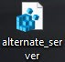, после этого система попросит внести изменения в реестр, подтвердите это нажатием на кнопку "Да";

2. Запустите модуль ЕИАС Мониторинг и в настройках обновите список серверов, нажатием на соответствующую кнопку

После выполненных действий в списке серверов появится полный перечень регионов.

ВАЖНО! Во время запуска файла alternate_server.reg модуль ЕИАС Мониторинг должен быть закрыт на рабочем месте пользователя.
При возникновении вопросов с региональными шаблонами обращаться в службу технической поддержки регионального сегмента Кемеровской области https://tariff.expert

